Игровое мероприятие
«Мамины помощники»
Международный Женский день – 8 марта стал один из самых любимых праздников в мире. И традицией осталось встречать каждую новую весну замечательным женским праздником. Этот день согрет лучами солнца, женскими улыбками, украшен россыпью цветов.
С 6 по 10 марта в нашем детском саду прошла тематическая неделя, посвященная Международному женскому дню. В течении этого времени проводились различные мероприятия: беседы, просмотр видео-презентаций, рассматривание иллюстраций по теме, чтение художественной литературы, а также для любимых мам и бабушек изготовили подарки: поздравительные открытки.
7 марта в группах прошло тематическое занятие по изготовлению поздравительной открытки для мам и бабушек. Открытка, сделанная своими руками –замечательный подарок для наших любимых мам и бабушек, ведь она хранит в себе частичку души и капельку любви. Когда она создается, мы думаем о том человеке, для которого она предназначается. А получать такую открытку вдвойне приятнее, ведь знаешь, что она сделана с теплом и желанием подарить радость! Дети делали открытки из цветной бумаги, картона в технике «аппликация».

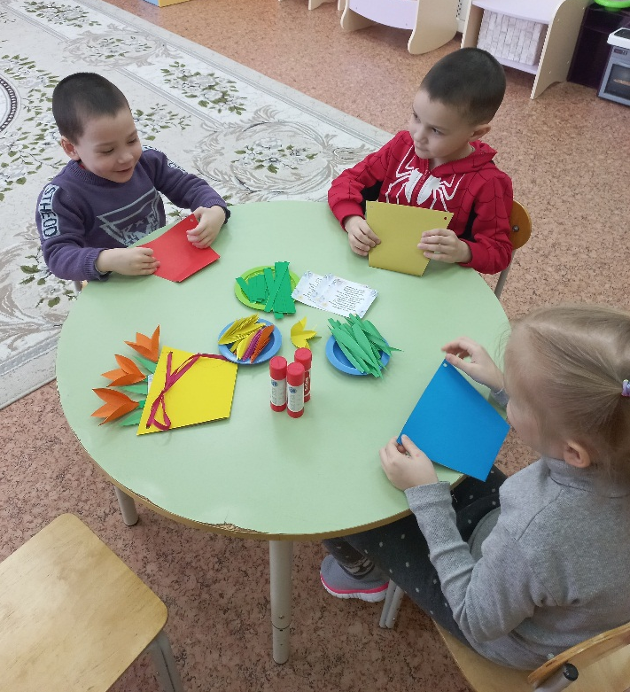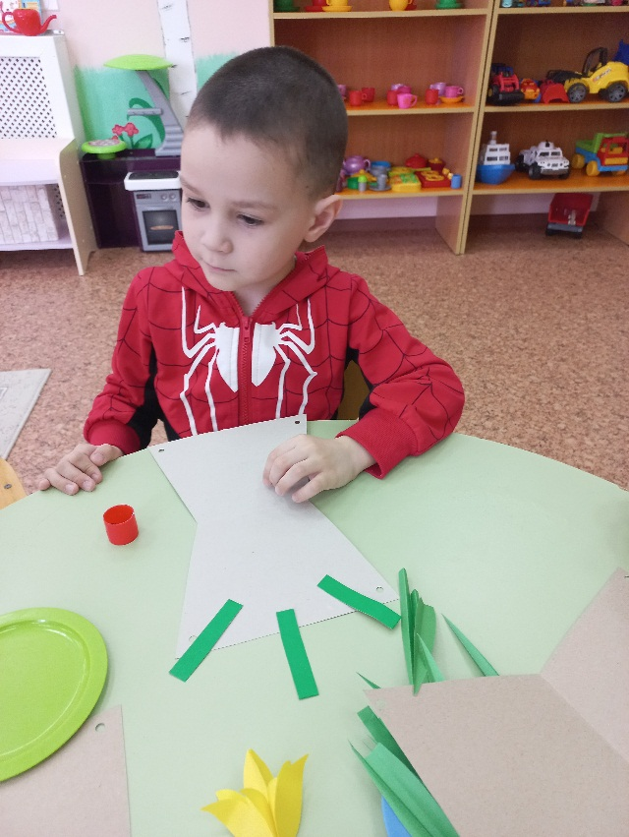
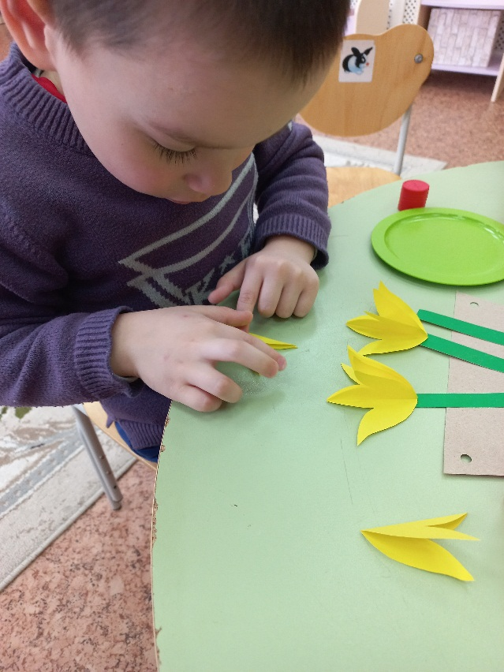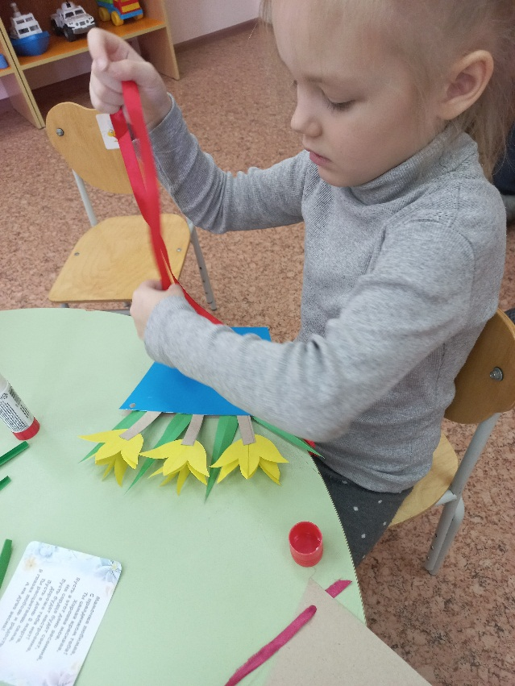

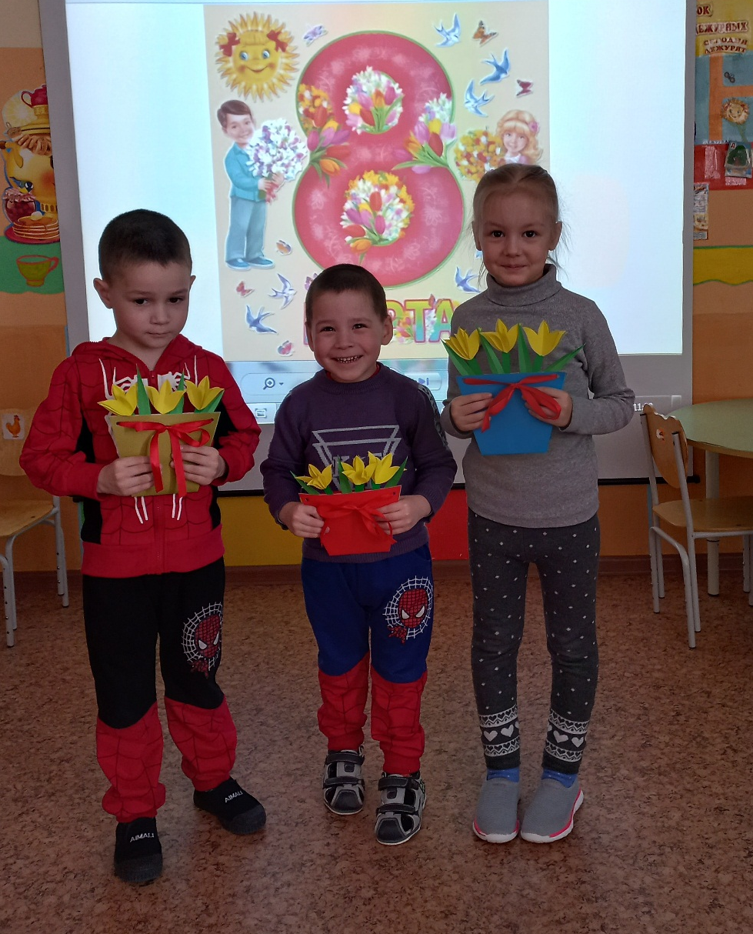

Также ребята рисовали портреты любимых мам, которые были оформлены в выставку детских рисунков «Наши мамы лучше всех!». Перед тем, как начать рисовать своих любимых мамочек, воспитатель Задубина Марина Анатольевна провела беседу с детьми о том, акая их мама. Чем она увлекается, как выглядит. Какой у нее цвет глаз, какие волосы, нос и т. п.
Дети рисовали рисунки карандашами. Они очень старались. Каждому хотелось, чтобы мамочка на рисунке получилась самой красивой и доброй. Мамы были в восторге, когда увидели свои портреты, нарисованные их детьми. Многие узнали себя сразу.

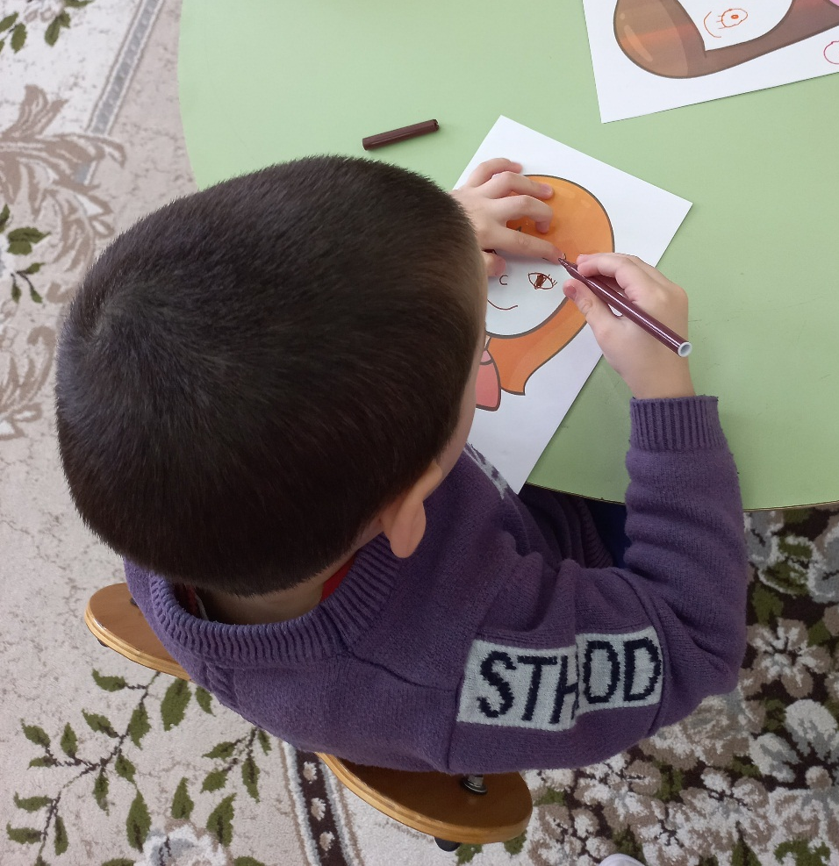

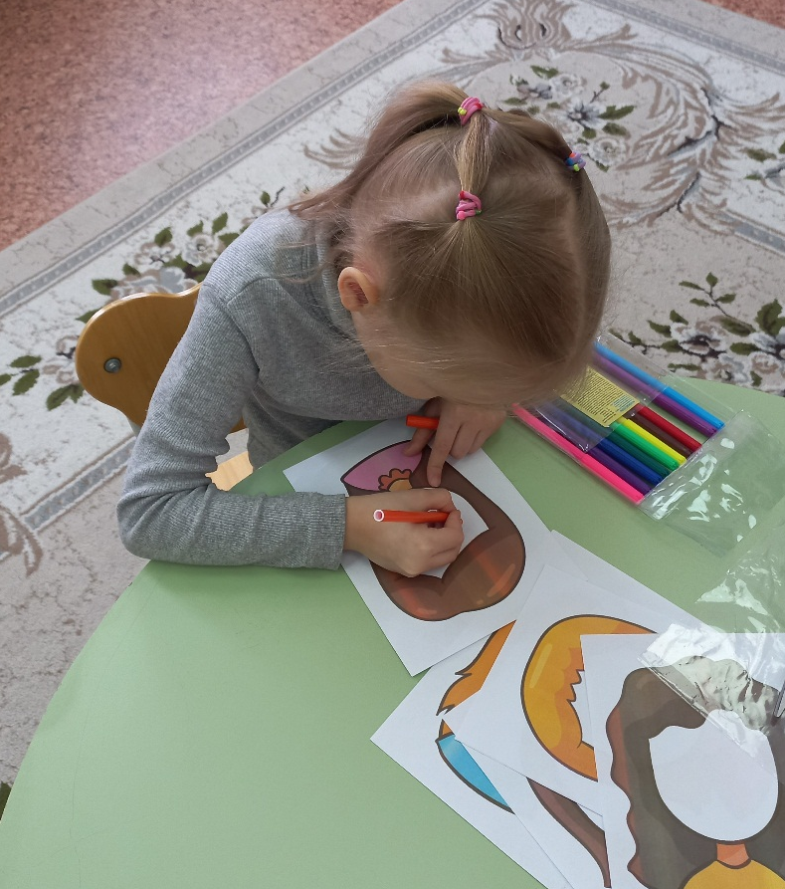
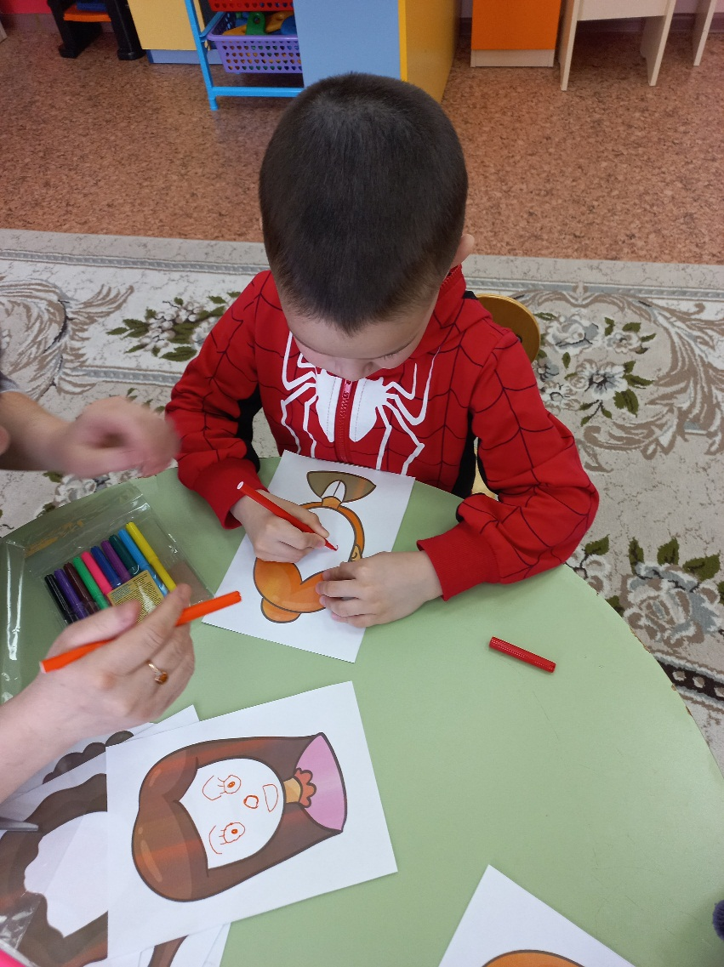

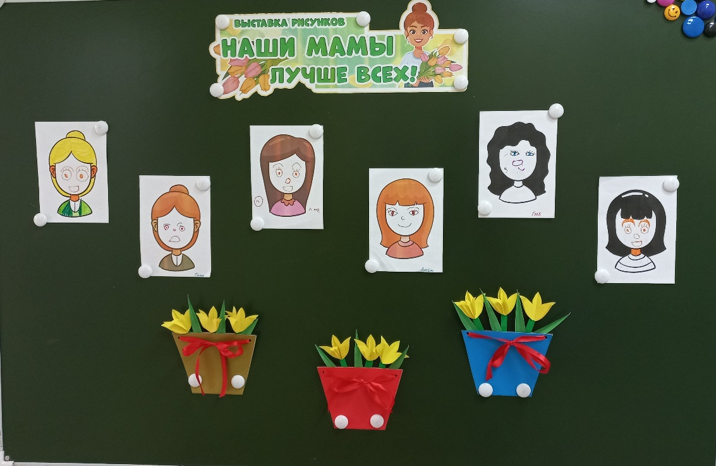

9 марта в нашем детском саду «Оленёнок» под руководством воспитателя Задубиной Марины Анатольевны прошло игровое мероприятие «Мамины помощники». Мероприятие проходило в формате игры и состояло из нескольких конкурсов, эстафет и викторин.
Конкурс «Бегом по магазинам»
Вам необходимо, пробежать дистанцию, взять любой продукт, положить его в корзину, оббежать поворотную стойку, и вернуться к своей команде, передав корзину следующему игроку, чья команда быстрее соберет продукты в корзину.

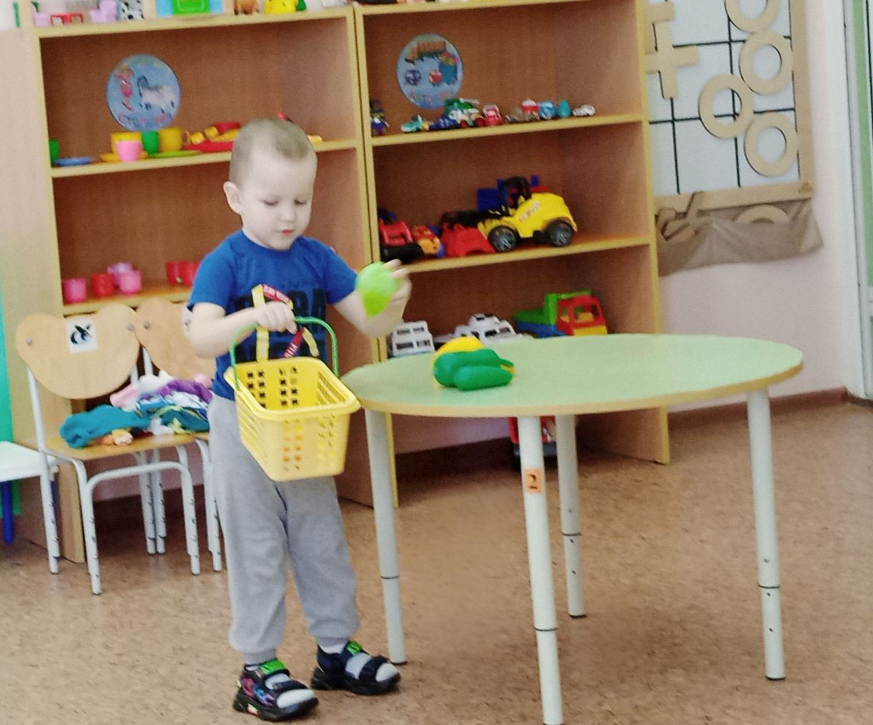

Конкурс «Повар»
После похода в магазин из купленных продуктов необходимо приготовить вкусный обед.
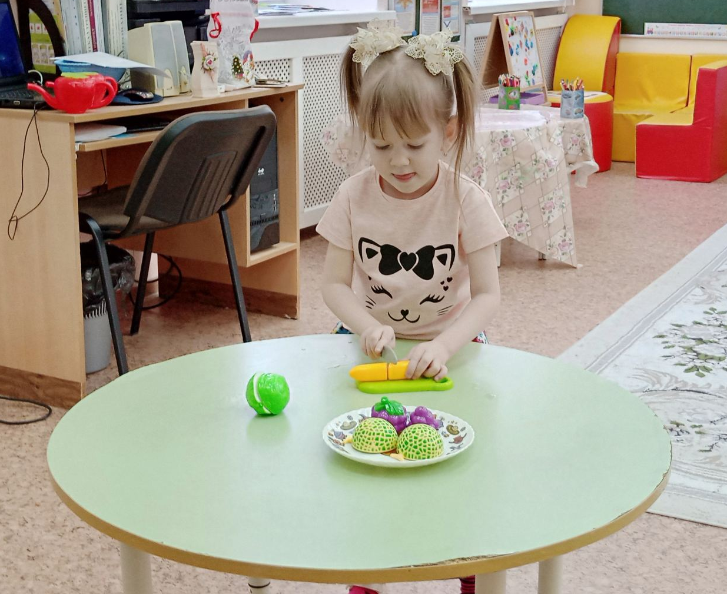

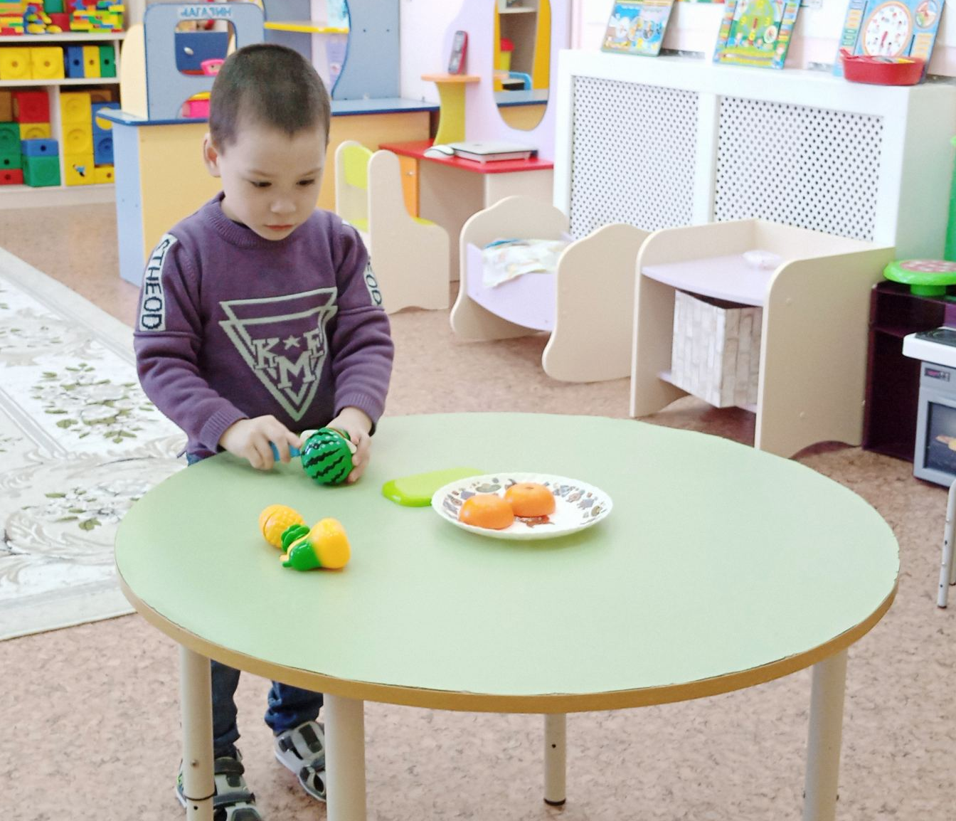
Конкурс «Золушка»
Крупы в «кухонном шкафу» перемешались и ребятам нужно было разделить фасоль от гороха по разным тарелочкам.

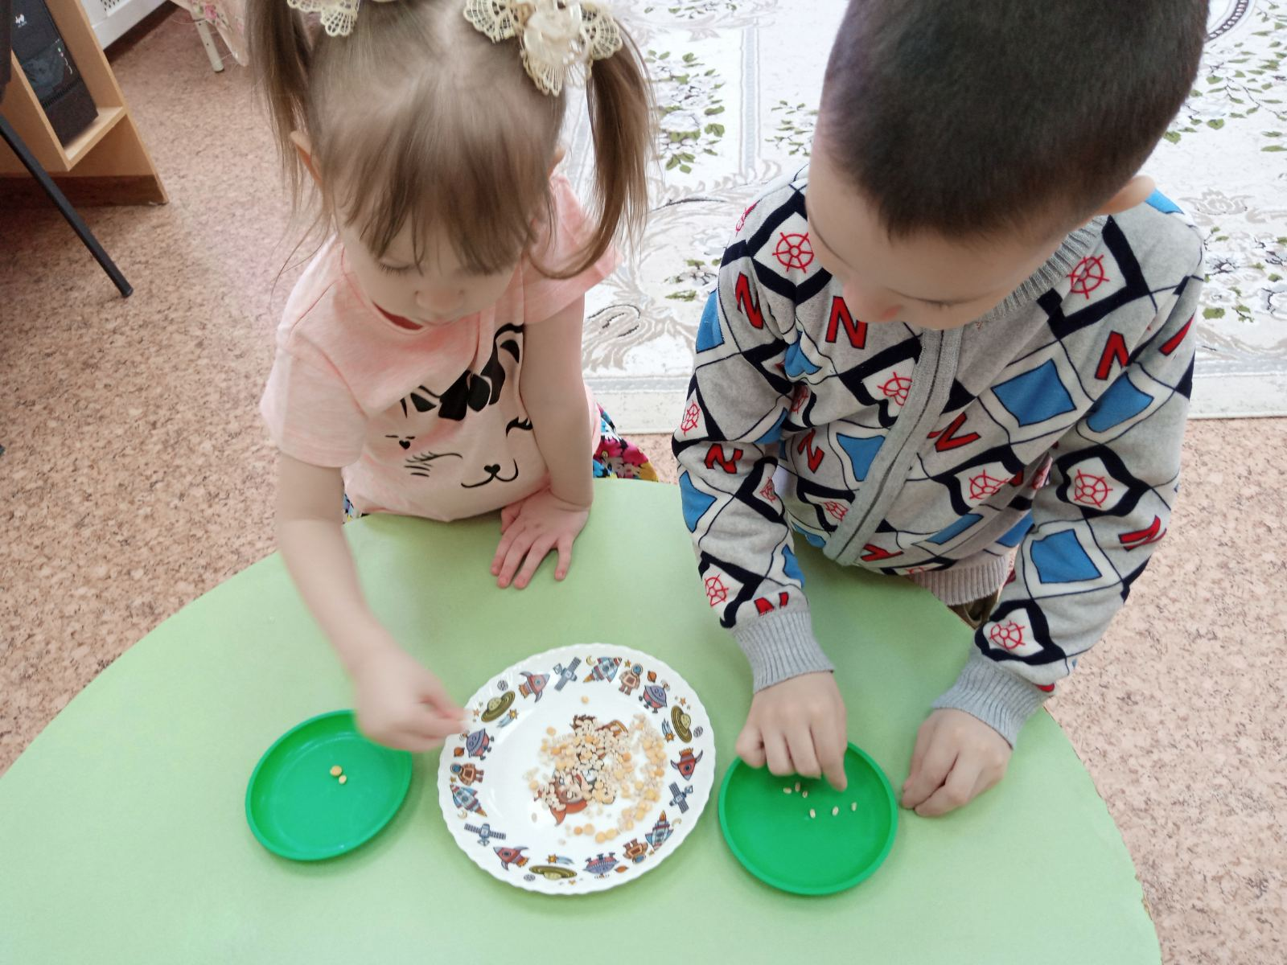
Конкурс «Стирка»
Каждому участнику команды необходимо, постирать вещи и повесить сушится.

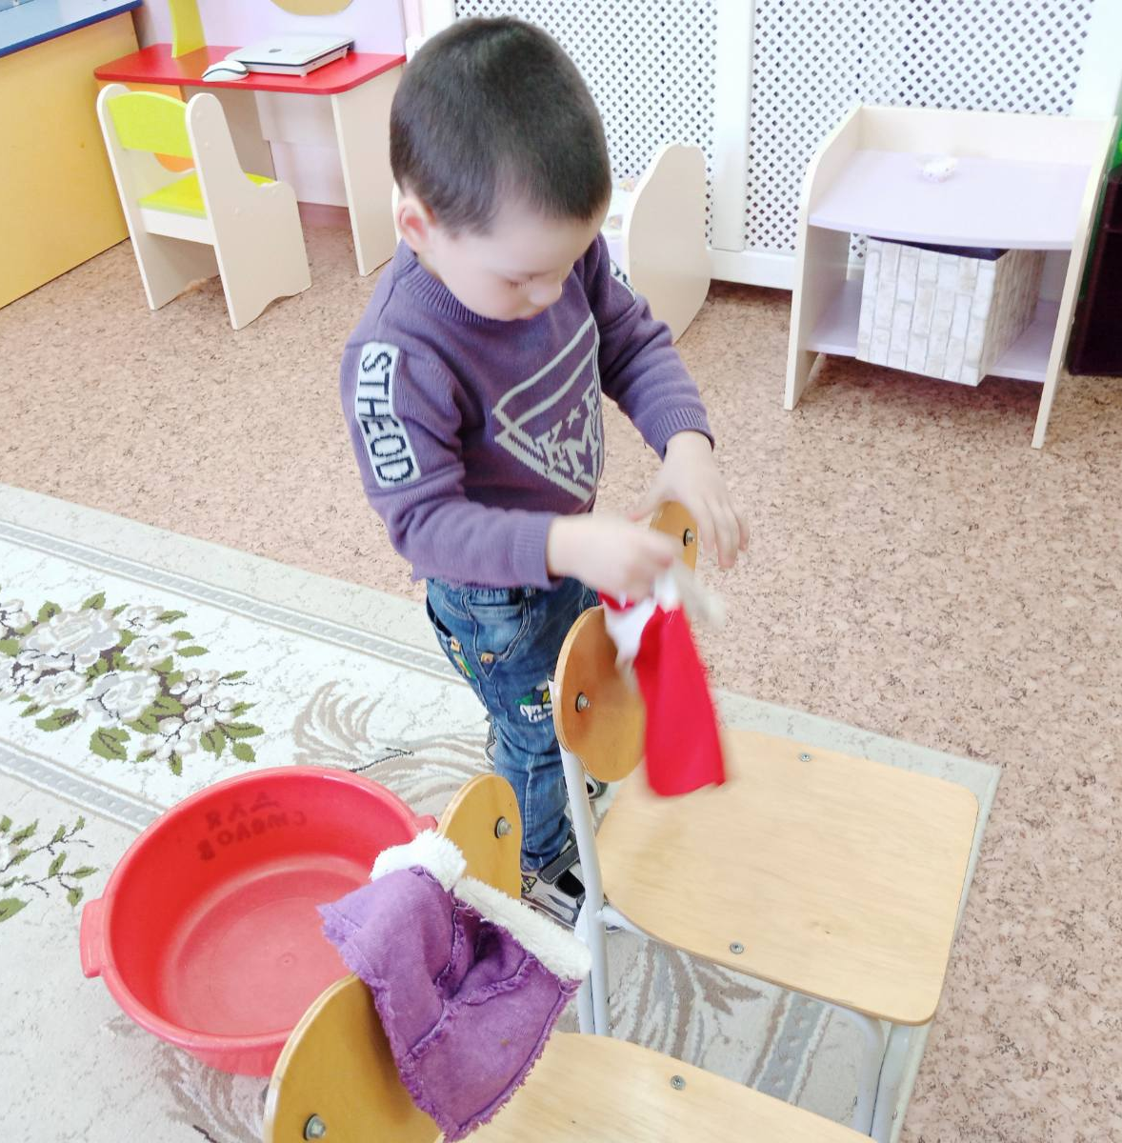

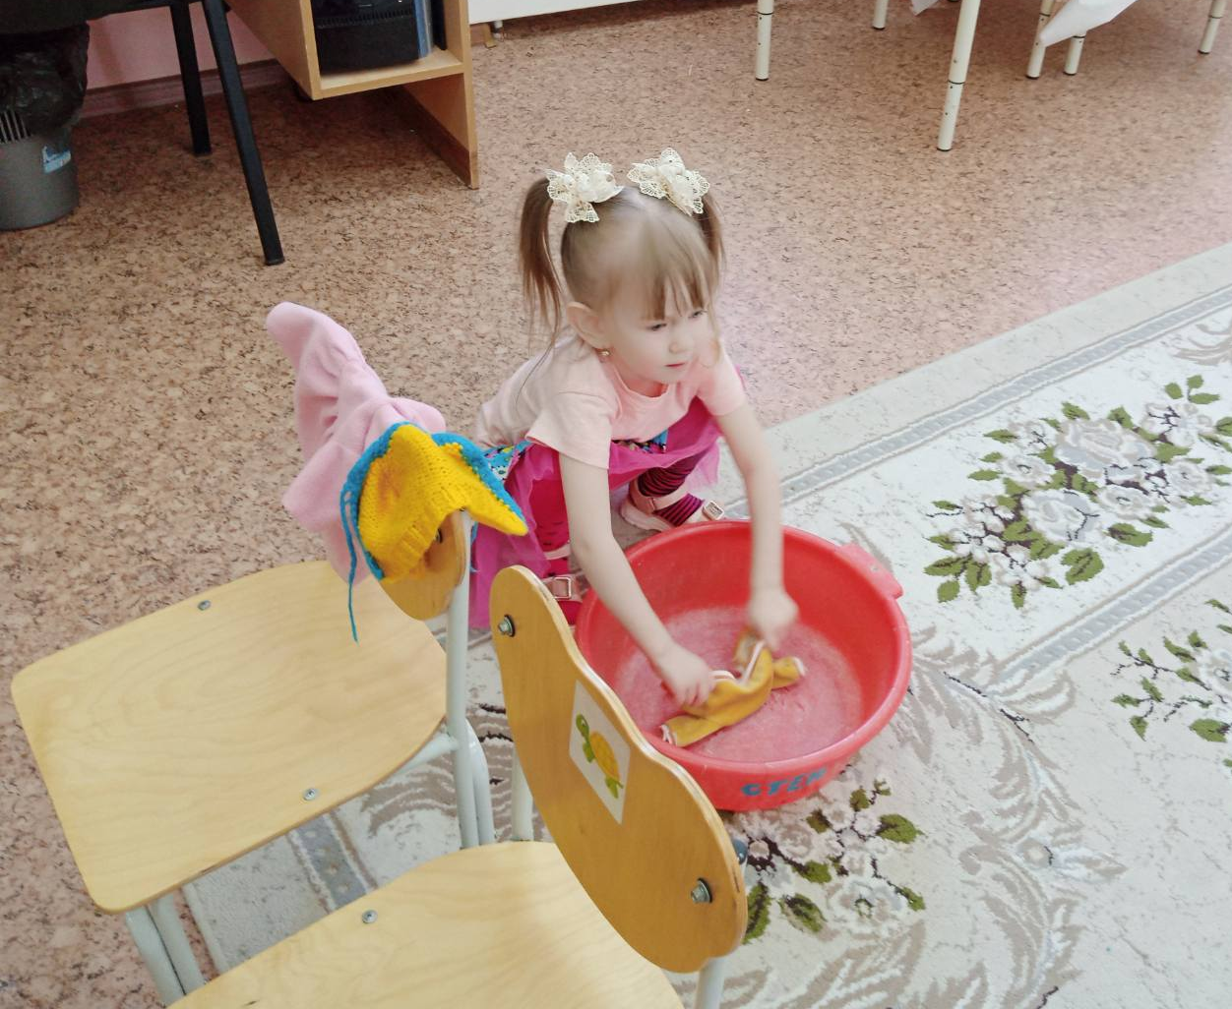
Конкурс «Полив цветка»
Задача участников: добежать до цветка, взять лейку полить цветок, поставить лейку, вернуться к своей команде передав эстафету следующему игроку
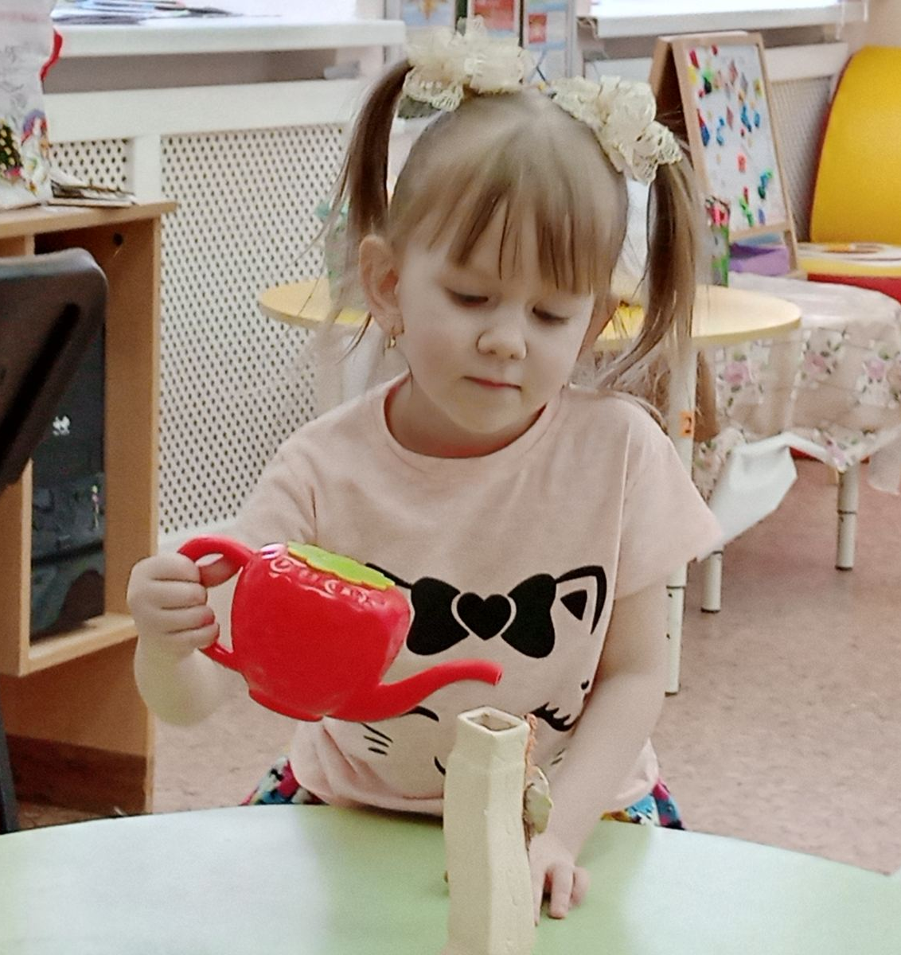

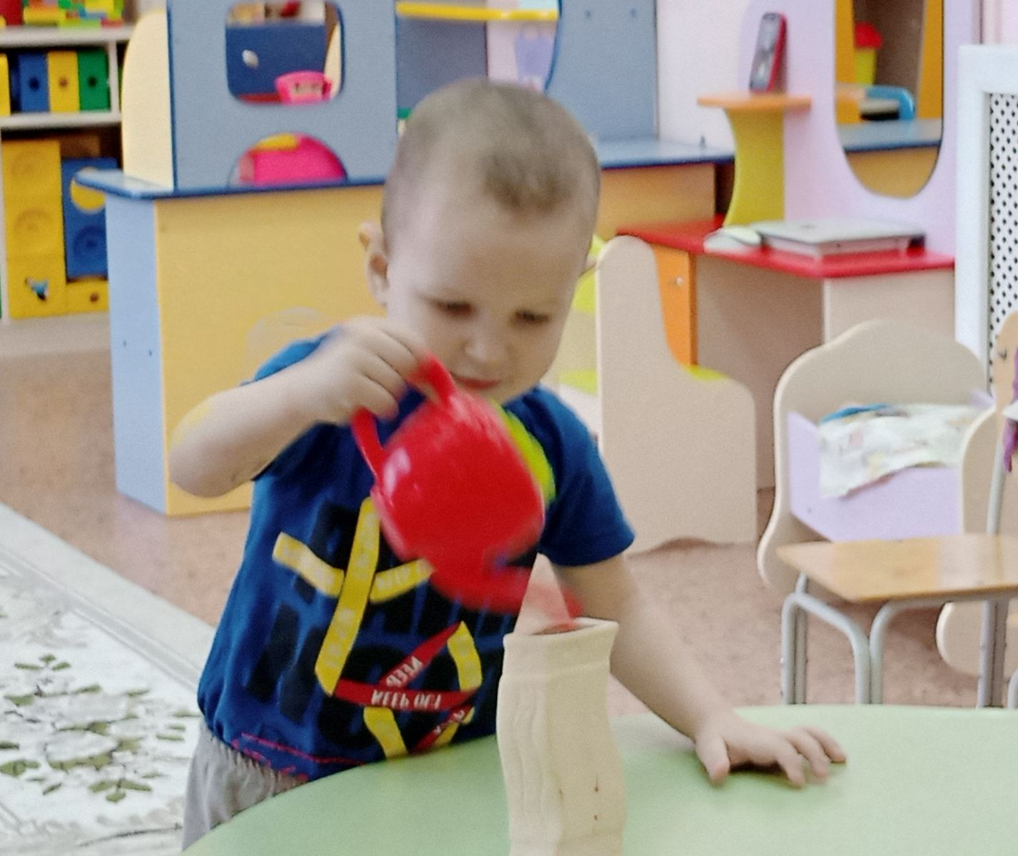

Праздник прошёл в доброжелательной, непринуждённой обстановке, чувствовался позитивный эмоциональный настрой воспитанников, во время его проведения царила атмосфера радости и праздника.
Тематическая неделя, посвящённая Женскому дню, дала возможность уделить внимание своим мамам, бабушкам, согреть их теплом, вниманием, заботой.

Материал подготовила воспитатель Королева Татьяна Андреевна

